CHƯƠNG III. PHÂN SỐ (BUỔI 6)
PHÉP NHÂN PHÂN SỐ - TÍNH CHẤT CƠ BẢN CỦA PHÉP NHÂN PHÂN SỐ
I. Lý thuyết
1.

2. Các tính chất

II. Bài tập áp dụng
Bài 1.1. Thực hiện phép tính:
a) 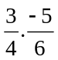……………………………………………………………………………………..
b) 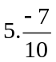……………………………………………………………………………………..
c) 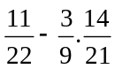……………………………………………………………………………………..
d) 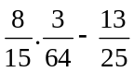……………………………………………………………………………………..
e) 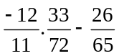……………………………………………………………………………………..
…………………………………………………………………………………………………………
…………………………………………………………………………………………………………
…………………………………………………………………………………………………………
g) 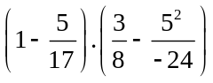……………………………………………………………………………………..
…………………………………………………………………………………..…………………………………………………………………………………..…………………………………………………………………………………..
Bài 1.2. Tìm x biết:
a) 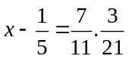 b) 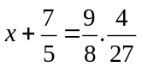
……………………………………………………..………………………………………………………………………………………………………………..………………………………………………………………………………………………………………..………………………………………………………………………………………………………………..………………………………………………………………………………………………………………..…………………………………………………………
……………………………………………………..…………………………………………………………
……………………………………………………..…………………………………………………………
……………………………………………………..…………………………………………………………
c) 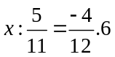 d*) 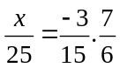
……………………………………………………..………………………………………………………………………………………………………………..………………………………………………………………………………………………………………..………………………………………………………………………………………………………………..………………………………………………………………………………………………………………..…………………………………………………………
……………………………………………………..…………………………………………………………
……………………………………………………..…………………………………………………………
Bài 1.3. Tính nhanh (nếu có thể):
a) 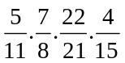 ……………………………………………………..…………………
……………………………………………………..…………………………………………………………
b) 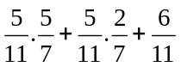 ……………………………………………………..…………………
……………………………………………………..…………………………………………………………
c) 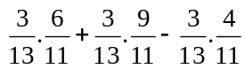……………………………………………………..…………………
……………………………………………………..…………………………………………………………
……………………………………………………..…………………………………………………………
d) 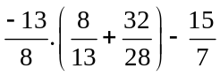 ……………………………………………………..…………………
……………………………………………………..…………………………………………………………
……………………………………………………..………………………………………………………
Bài 1.4. [6B1]. Tính nhanh (nếu có thể):
a) 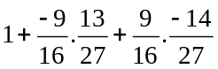 ……………………………………………………..……………………
……………………………………………………..…………………………………………………………
……………………………………………………..…………………………………………………………
b) 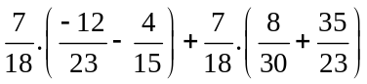……………………………………………………..……………………
……………………………………………………..…………………………………………………………
……………………………………………………..…………………………………………………………
c) 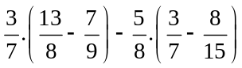……………………………………………………..……………………
……………………………………………………..…………………………………………………………
……………………………………………………..…………………………………………………………
……………………………………………………..…………………………………………………………
……………………………………………………..…………………………………………………………

Bài 1.5. Tính bằng cách thuận tiện:
a) 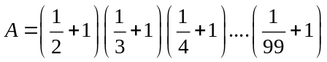………………………………………………..……………
………………………………………..…………………………………………………………
………………………………………..…………………………………………………………
b) 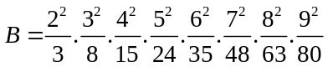………………………………………………..……………
………………………………………..…………………………………………………………
………………………………………..…………………………………………………………
c) 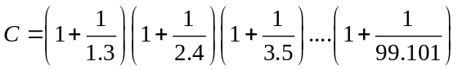…………………………………..…………………………
………………………………………..…………………………………………………………
……………………………………………………..…………………………………………………………
d) 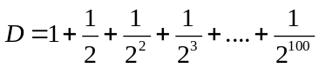………………………………………………..……………
Bài 1.6 [Thử thách]. Tìm số nguyên dương a nhỏ nhất sao cho khi nhân a lần lượt với các phân số 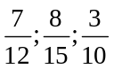đều cho ra kết quả là số nguyên
BTVN: 3.1 ĐẾN 3.4 A
NỘP TRƯỚC NGÀY 11/4
III. Bài tập về nhà
Bài 3.1. Thực hiện phép tính:
a) 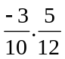 b) 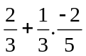 c) 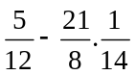
d) 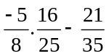 e) 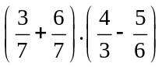 g) 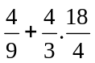
Bài 3.2. Tìm x biết: a) 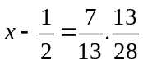 b) 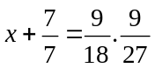 c) 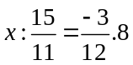
Bài 3.3. Tính nhanh (nếu có thể):
a) 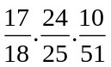 b) 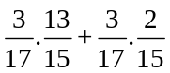 c) 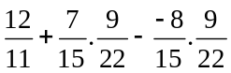
Bài 3.4. Tính bằng cách thuận tiện:
a) 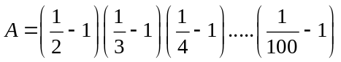 b) 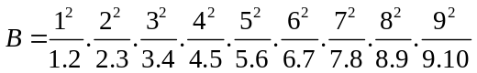

c) 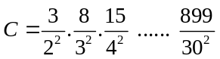 d*) 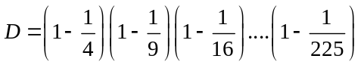
---- Hết -----

